Cách Cầm Micro Khi Nói Chuyện Hay Thuyết Trình Trước Đám Đông
Một số bạn có thói quen thay vì cầm thân micro ngay đầu hoặc đuôi micro, có thể đây là phong cách hoặc cách làm bạn trở nên “chất” hơn trong mắt người khác nhưng khi hát hoặc thuyết trình thì việc cầm mic như thế là một điều không nên chút nào.
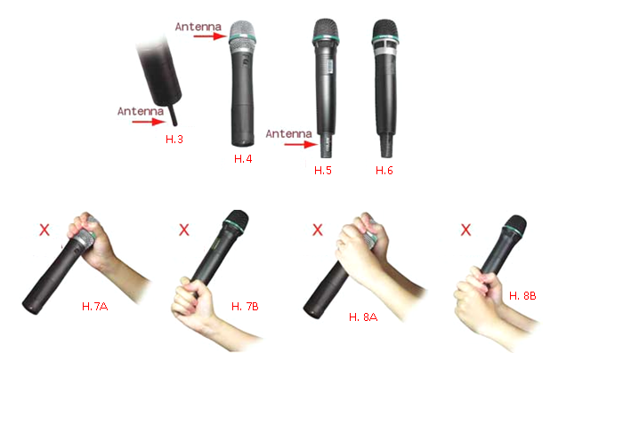
- Cách thức cầm micro khi nói chuyện sao cho đúng cách
Vì sao? Khi bạn bịt đầu mic sẽ gây tiếng “hú” bất thường bởi vì nó sẽ làm tăng feedback và hơn thế nữa nó sẽ làm cho giọng của bạn đi vào micro, bị um và biến dạng rất nhiều.
Khi bạn cầm thì cần tránh những hướng đầu hoặc đuôi mic vào các loa, các nguồn tạp âm người đang nói hay điện thoại.
Ví trí không thích hợp sẽ làm tan chảy giọng hát của bạn, nếu không cẩn thận nó còn gây ra những tiếng gầm hú gây mất cảm hứng của mọi người.
- Khoảng cách từ micro đến miệng
Khoảng cách “chuẩn” nhất khi bạn cầm micro có thể giúp bạn thoải mái và hát hay hơn là 2,5cm.
Tuy nhiên, cũng tùy trường độ giọng nói mà ta có thể thay đổi khoảng cách này. Khi nói to để hạn chế tình trạng bị “hú” hoặc âm thanh quá ồ do lớn quá thì tốt nhất các bạn nên từ từ đưa micro ra xa miệng hay khi lên giọng để làm dịu âm thanh phát ra loa.
Đối với những người có giọng nhẹ, trầm lắng thì bạn có thể để micro gần hơn để nghe rõ lời, nhưng chú ý đừng để cho micro chạm miệng, kiểu “nhai” micro như vậy sẽ rất nguy hiểm.
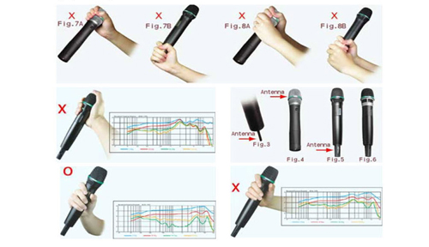
- Tư thế và cách di chuyển micro khi hát
Nếu micro để trên giá đỡ thì hãy cầm cả cây đỡ micro thay vì chỉ di chuyển mỗi micro.
Khi bạn cần nói nhỏ, cần làm ấm giọng ca của mình, bạn nên hơi ngã người về phía trước một chút; còn đối với đoạn cần nói rỗng rạc, hãy làm ngược lại, đổ người nhẹ về phía sau.
Không nên nhìn xuống micro quá nhiều, bạn nên thoải mái và dung ánh mắt của mình để giao lưu với mọi người.
Bởi khi cúi đầu xuống micro quá nhiều, âm thanh phát ra sẽ bị ứ lại ở cổ họng và nhanh chóng bị mất đi.
Việc cầm mic thoạt nhìn thì có vẻ khá đơn giản nhưng nó là cả một quá trình của nghệ thuật.
Cầm micro đúng cách rất có lợi cho giọng của bạn. Nó sẽ giúp bạn có giọng nói hay hơn và tự tin hơn khi ca hát.
Vì thế, hãy luyện tập để có được cách thức cầm micro khi nói chuyện hay thuyết trình, cách di chuyển và có vị trí micro hợp lý nhất.

